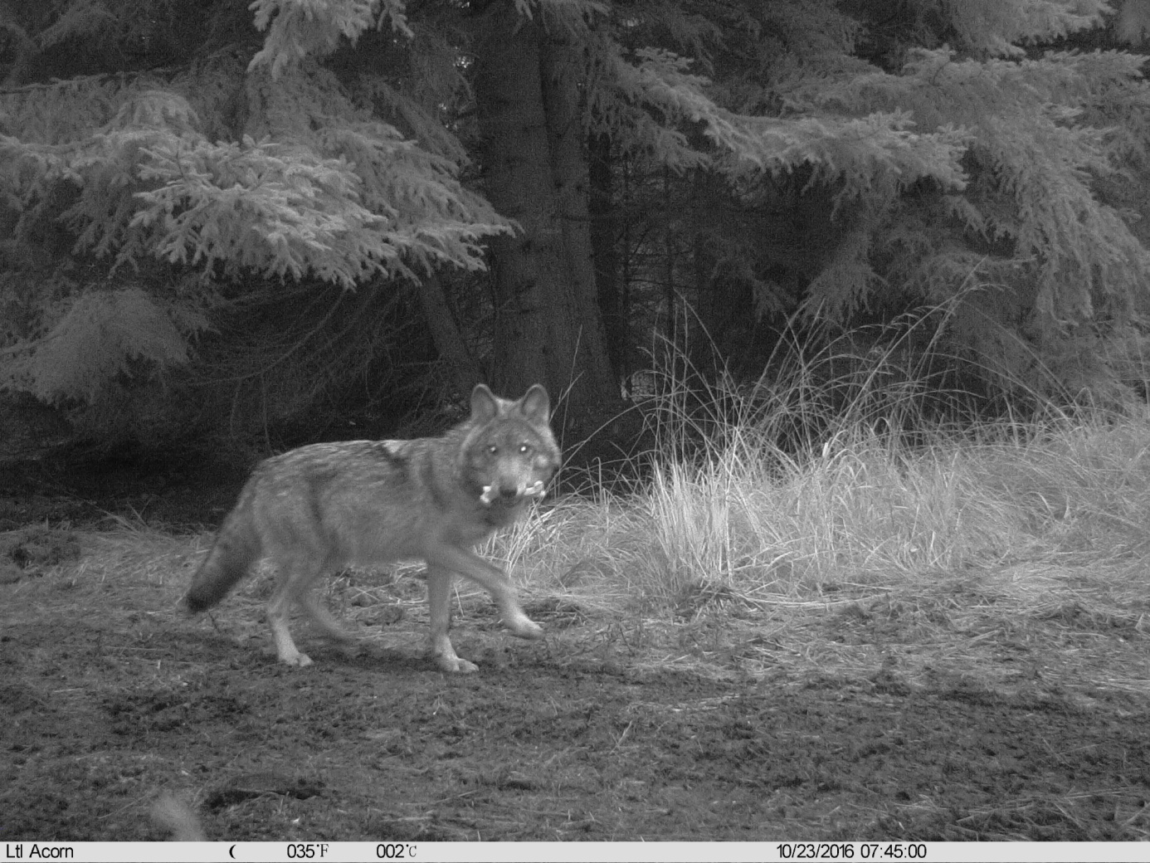

Zveme vás na přednášku Ing. Marcely Holubové z Agentury ochrany přírody a krajiny ČR, regionálního pracoviště Správa CHKO Kokořínsko - Máchův kraj:
Vlci na Kokořínsku
Přednáška je doplněna ukázkami videozáznamů pořízených fotopastmi přímo na území chráněné krajinné oblasti Kokořínsko a promítáním dokumentárního filmu CAUSA CARNIVORA o návratu velkých šelem do ČR.
Délka celého programu je cca 60 min.

Kdy: 22.1.2017 v 16 hodin
Kde: v obřadní síni na Obecním úřadě v Tuhani

